**19-րդ շաբաթ**

**Ամսաթիվ՝ —————————**

**Կրթական հարթակ՝ 6-րդ**

**ՈՒսուցիչ՝** —————————————————

**Դասագիրք՝ «Մայրենի 5», Դավիթ Գյուրջինյան**

**Նախորդ դասի կրկնություն**

**Գրականություն – «Արդուկն ու մարդուկը»** Էդվարդ Միլիտոնյան /էջ 72/։

* *Ներկայացրու քո սեփական ավարտը հեքիաթի համար։*

**Բառագիտություն**

**Վերհիշել հետևյալ բառերի նշանակությունները՝**

* + - * *խորդուբորդ ——————————————*
      * *աղավաղել ——————————————*
      * *ողորկ ——————————————*
      * *ցասում ——————————————*
      * *անիրավ ——————————————*

**Վերհիշել հետևյալ բառերի հոմանիշները՝**

* + - * *կարծր ——————————————*
      * *տափակ ——————————————*
      * *հսկա ——————————————*
      * *տարեց ——————————————*
      * *դաժան ——————————————*

**Վերհիշել հետևյալ բառերի հականիշները՝**

* + - * *առաջ ——————————————*
      * *շշնջալ ——————————————*
      * *վեր ——————————————*
      * *վշտանալ ——————————————*
      * *կործանել ——————————————*

**Նոր դաս**

1. **Աշխատանքային տետրում արտագրիր և սովորիր հետ հետևյալ բառերի բացատրությունները․**
   * + - *Քսակ - դրամապանակ*
       - *Տաքդեղ - պղպեղ*
       - *Դարսել – իրար վրա դասավորել*
       - *Նիզակ – փայտե երկար կոթով խոցող զենք*
       - *Խուրջին – բրդից կամ կտորից պատրաստված գյուղական պայուսակ*
2. **Աշխատանքային տետրում արտագրիր և սովորիր հետևյալ բառերի հոմանիշները․**
   * + - *Ծախել – վաճառել*
       - *Նետել – շպրտել*
       - *Օրհնել – անիծել*
       - *Միամիտ – դյուրահավատ*
       - *Գլուխ տալ – խոնարհվել*
3. **Աշխատանքային տետրում արտագրիր և սովորիր հետ հետևյալ բառերի հականիշները․**
   * + - *Առաջին - վերջին*
       - *Քնել – արթնանալ*
       - *Վեր – վար*
       - *Ամառ – ձմեռ*
       - *Պայծառ - մռայլ։*

**Քերականություն- Բաղաձայնների ուղղագրությունը և ուղղախոսությունը –****Ձ-Ծ-Ց /էջ 83/։**

* Ծ-ն և Ց-ն բառի բոլոր դիրքերում գրվում են այնպես, ինչպես արտասանվում են։ Օրինակ՝ ծիծաղ, կայծակ, ցնցուղ, Արցախ և այլն։
* Ձ-ն հիմնականում գրվում է այնպես, ինչպես արտասանվում է։ Օրինակ՝ ձայն, ձյուն, օձիք և այլն։
* Մի շարք դեպքերում բառամիջում և բառավերջում գրվում է ձ, սակայն արտասանվում է ց։
* Ր-ից հետո – օրինակ՝ արձակ, բարձ, դերձակ, խուրձ և այլն։
* Ձայնավորից հետո – օրինակ՝ օձ, օձաձուկ և այլն։
* Ղ-ից հետո – օրինակ՝ դաղձ, դեղձ, դեղձանիկ և այլն։

**Պատասխանել հետևյալ հարցերին՝**

* Որո՞նք են **Ձ-Ծ-Ց** բաղաձայնների ուղղագրության և ուղղախոսության առանձնահատկությունները։

**Հանձնարարություններ - Կատարել էջ 84-ի վարժություն 1 և 3։**

***Մշակույթ* -*Հայկական ավանդական կերակուրներ***

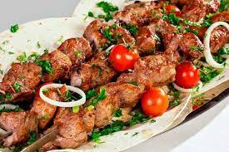 ***Խորոված։*** *Հայաստանում չկա ոչ մի տոն, որի ժամանակ չմատուցվի հայկական խորոված: Բացի նրանից, որ հայկական խորովածի համը տարբերվում է յուրաքանչյուր այլ բարբեքյուից, այն նաև համարվում է հայկական ժառանգություն:*

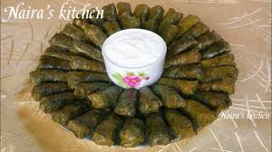

***Տոլմա։*** *Տոլման բաղկացած է մսից, բրնձից և սոխից, որոնք փաթաթված են խաղողի տերևներով: Այս հայկական ուտեստը հաճախ ճաշակում են մածունով և սխտորով: Տոլմայի այս տեսակը նույնպես հայկական ժառանգություն է:*

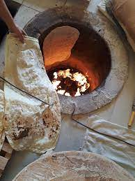 ***Հայկական լավաշ։*** *Լավաշը համարվում է ամենատարածված հացի տեսակը Հայաստանում: Լավաշը ցորենի ալյուրից պատրաստված անթթխմոր բարակ հաց է, որը թխվում է թոնրի մեջ և որն անգլալեզու աղբյուրներում հիշատակվում է՝ որպես «հայկական դյուրաբեկ հաց»: 2014 թվականին որոշում է կայացվել ՅՈՒՆԵՍԿՕ-ի մարդկության ոչ նյութական մշակութային ժառանգության ներկայացուցչական ցանկում ներառել Հայաստանի կողմից ներկայացված «Լավաշ. ավանդական հացի պատրաստումը, նշանակությունը և մշակութային դրսևորումները Հայաստանում» հայտը:*

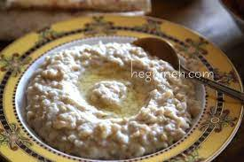

***Հարիսա։*** *Հարիսան պինդ շիլա է՝ պատրաստված ջարդած ցորենից և յուղոտ մսից (հիմնականում հավ կամ ոչխար): Պատրաստման գործընթացը տևում է մոտ 5 ժամ և հանդիսանում է հայկական ավանդությունների անբաժան մասը:*

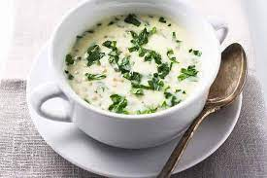 ***Սպաս։*** *Սպասը կամ թանապուրը, թերևս, բոլոր հայերի ամենասիրելի ապուրներից մեկն է: Մածունով պատրաստված այս ապուրն իսկապես շատ համեղ է:*

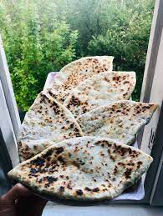 ***Ժինգյալով հաց։*** *Տարբեր տեսակի ուտելի կանաչիներով խճողված բլիթ: Ժինգյալով հաց կարելի է գտնել Հայաստանի բոլոր անկյուններում, սակայն այն ունի արցախյան արմատներ:*

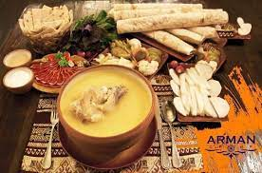 ***Խաշ։*** *Ամենահանրահայտ հայկական ուտեստը, որն ուտում են վաղ առավոտյան: Պատրաստվում է տավարի տոտիկներից և մատուցվում է չոր լավաշով, աղով, սխտորով և օղիով: Խաշի սեղանի շուրջ հավաքվելը հայտնի հայկական ավանդույթ է:*

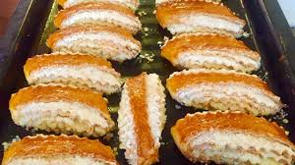 ***Գաթա։*** *Անցնենք աղանդերներին: Գաթան հայկական թխվածք է: Ունի տարբեր ձևեր և չափեր: Գաթան համարվում է համար մեկ բրենդը, որը շատ են սիրում Հայաստանի գրեթե բոլոր զբոսաշրջիկները:*

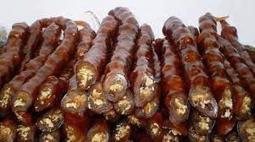

***Քաղցր սուջուխ։*** *Այս հայկական աղանդերը զարդարում է Հայաստանի բոլոր շուկաները: Սա շատ համեղ աղանդեր է՝ պատրաստված ընկույզից և խաղողի օշարակից:*

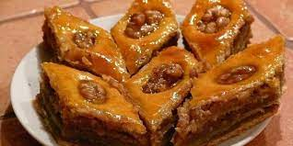 ***Փախլավա։*** *Եվ վերջապես, փախլավա: Այս բազմաշերտ թխվածքը՝ մանրացված ընկույզով և մեծ քանակությամբ մեղրով, կարող է իսկապես քաղցրացնել Ձեր կյանքը:*

***Հարցեր և առաջադրանքներ՝***

* + - 1. *Հայկական ո՞ր ուտեստներին ես ծանոթ։*
      2. *Ո՞րն է քո ամենասիրելի կերակուրը։*
      3. *Ի՞նչ հայկական ուտեստ կարող ես պատրաստել լրիվ ինքնուրույն։*
      4. *Հայկական կերակուրներից ո՞րն ես հանդիպել այլ ազգերի մոտ։*
      5. *Կարո՞ղ ես նշել ավանդական ևս մեկ ուտեստ։ Ինչպե՞ս են պատրաստում այն։ Պատմիր պատրաստման եղանակը։ Կազմիր բաղադրատոմս և գրիր այն աշխատանքային տետրում։*
      6. *Ընտրիր մեկ ավանդական ուտեստ, տանը պատրաստիր այն և հյուրասիրիր հարազատներիդ բարեկենդանի կապակցությամբ։ Հետո կպատմես մեզ։*

**Տնային հանձնարարություններ**

***Գրականություն – «Նուկիմ քաղաքի խելոքները» Ավետիք Իսահակյան։***

1. Վարժ կարդա հեքիաթը և քո բառերով հակիրճ ներկայացրու հիմնական գաղափարը:

* Ովքե՞ր են հեքիաթի հերոսները։ Խելո՞ք են նրանք արդյոք։
* Ինչու՞ Նուկիմ քաղաքի բնակիչները տաքդեղ, խաղող և սալոր չէին տեսել։
* Հեքիաթում անարդարություն տեսնու՞մ ես։
* Քո կարծիքով հե՞շտ է ապրել Նուկիմ քաղաքում։
* Նմանօրինակ ի՞նչ հեքիաթ գիտես։ Պատմիր դասարանում։

**Բառագիտություն -** Սովորել աշխատանքային փաթեթում ներառված բացատրական բառերը, հոմանիշները, հականիշները և ուղղագրական բառերը։

**Քերականություն - Բաղաձայնների ուղղագրությունը և ուղղախոսությունը – Ձ-Ծ-Ց (էջ 83)։**

* Սովորել աշխատանքային փաթեթում ներառված՝ **Ձ-Ծ-Ց** բաղաձայնների ուղղագրությանը նվիրված դասանյութը, կարողանալ բացատրել և բերել օրինակներ։
* Կատարել աշխատանքային փաթեթի հանձնարարությունները։

**Մշակույթ – *Հայկական ավանդական կերակուրներ։*** Սահուն կարդալ աշխատանքային փաթեթում ներառված դասանյութերը։ Պատասխանել նյութի վերաբերյալ հարցերին։